# 3. Phạm vi, kiểu string, xuất chuỗi

## 3.1 Phạm vi

***Phạm vi toàn cục***

***Phạm vi cục bộ***

Khi khai báo một biến toàn cục, thì có thể sử dụng nó ở mọi nơi

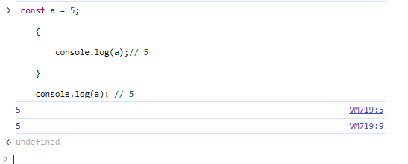

Nếu khai báo một biến là cục bộ thì không thể sử dụng nó ở bên ngoài khối lệnh

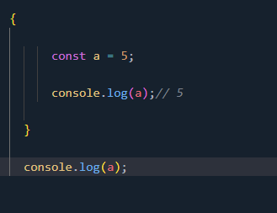

Nếu đã định nghĩa một biến toàn cục và một biến cục bộ trùng tên, thì sẽ tồn tại 2 biến khác nhau (mặc dù trùng tên)

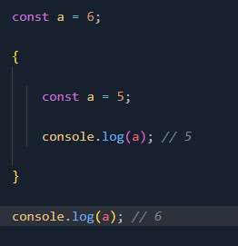

Khi khai báo một biến mà không dùng từ khóa const hoặc let, biến đó sẽ là toàn cục, cho dù bạn khai báo ở trong hay ngoài khối lệnh

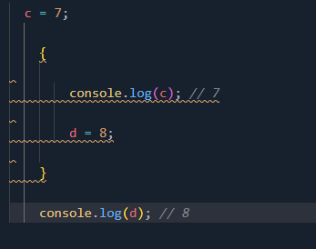

## 

## 3.2 Kiểu dữ liệu string

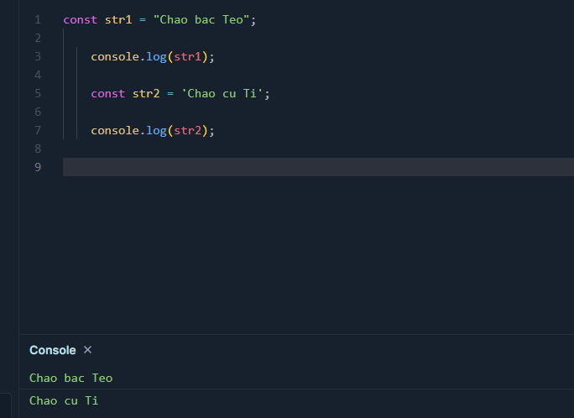

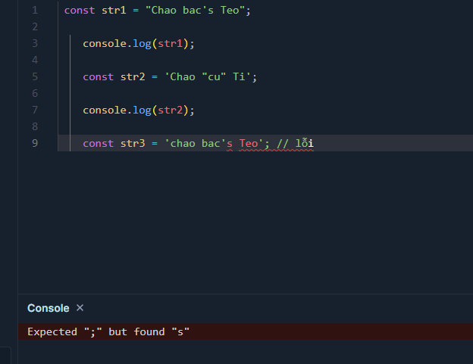

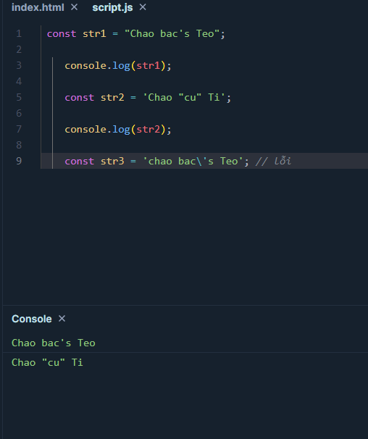

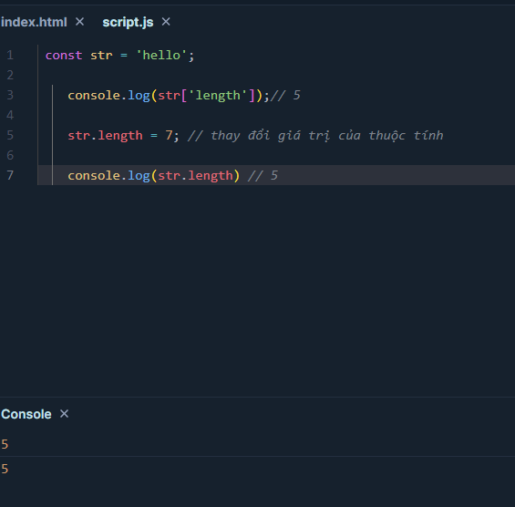

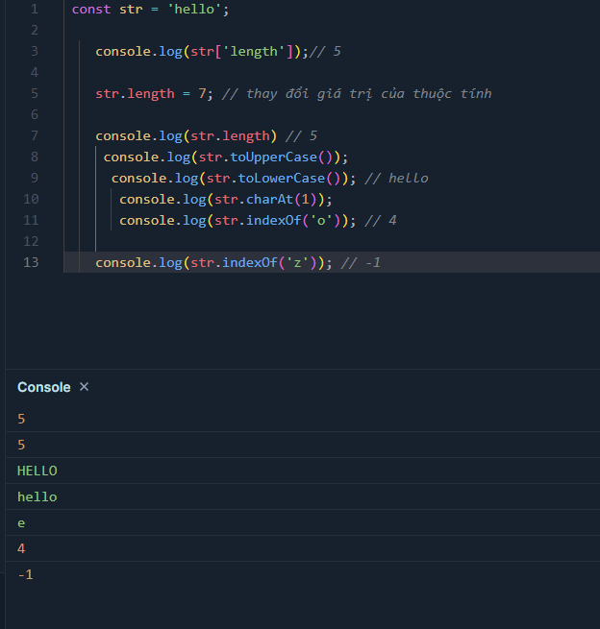

Nếu muốn trả về vị trí của kí tự hoặc chuỗi con xuất hiện sau cùng (nếu có), sử dụng phương thức lastIndexOf().

Để kiểm tra một chuỗi có chứa một ký tự bất kì, sử dụng phương thức includes().

Để kiểm tra một chuỗi có bắt đầu bằng một ký tự cụ thể nào đó, sử dụng phương thức startsWith(). Phương thức này có phân biệt chữ hoa, chữ thường (case-sensitive).

Để kiểm tra một chuỗi có kết thúc bằng một ký tự cụ thể nào đó, sử dụng phương thức endsWith(). Phương thức này có phân biệt chữ hoa, chữ thường (case-sensitive).

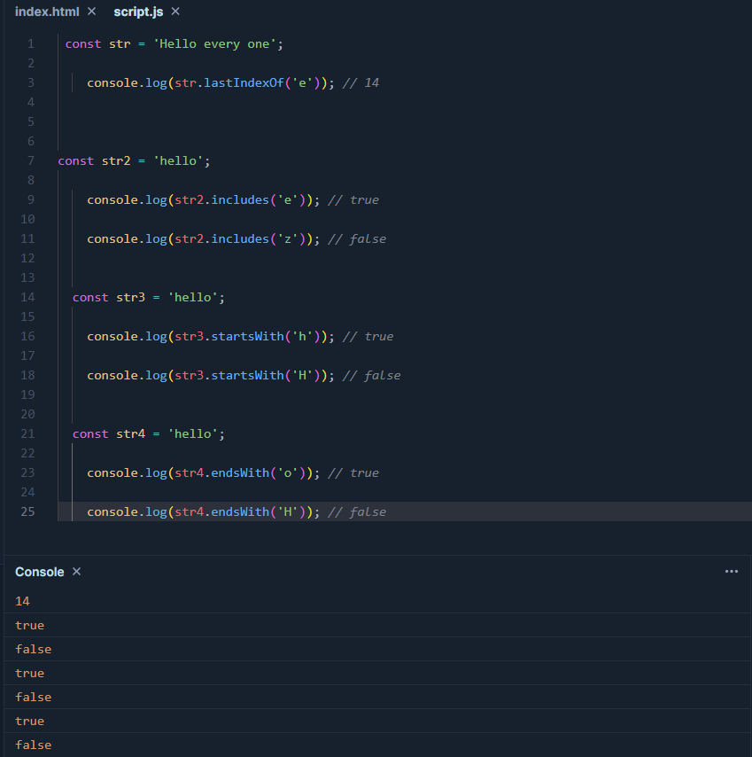

Nối hai chuỗi, sử dụng phương thức concat() (viết tắt của concatenate). Hoặc đơn giản hơn là dùng toán tử cộng (+).

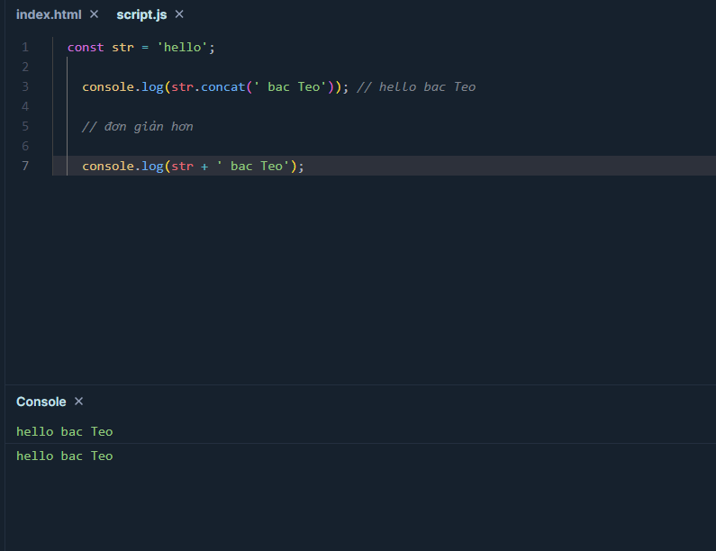

Nếu bạn muốn xóa các khoảng trắng ở đầu và cuối chuỗi, sử dụng phương thức trim().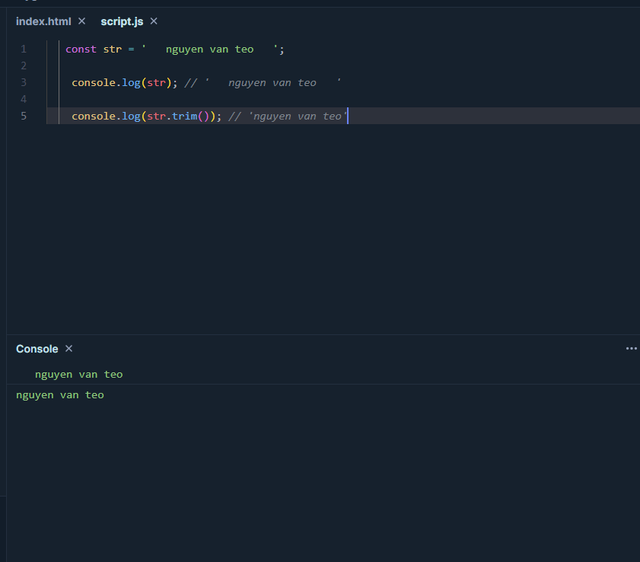

Nếu bạn muốn lặp lại một chuỗi nhiều lần, sử dụng phương thức repeat().

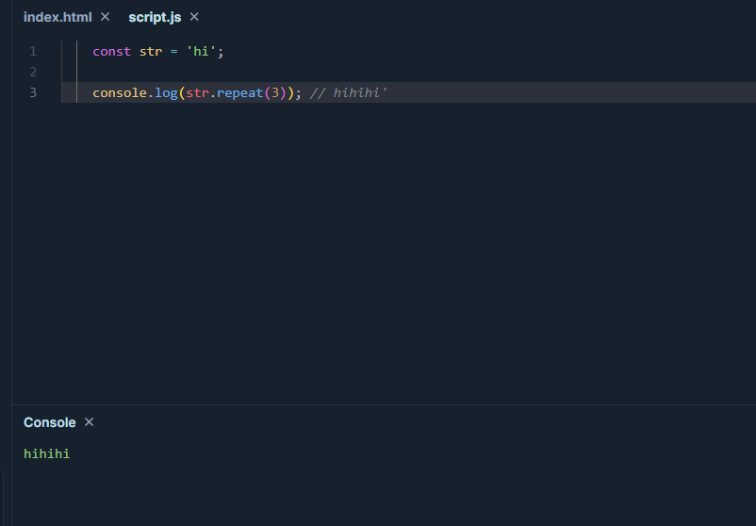

Để trích một chuỗi con từ chuỗi gốc, sử dụng phương thức slice(viTriBatDau, viTriKetThuc). Phương thức slice sẽ lấy ký tự từ chỉ mục viTriBatDau tới kí tự tại (viTriKetThuc – 1).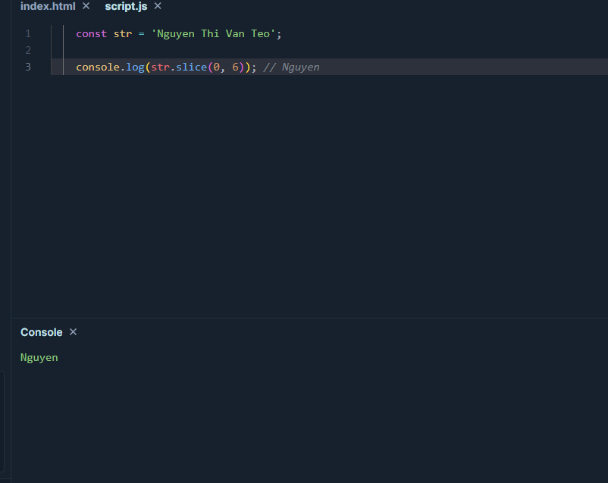

Để tách một chuỗi thành nhiều chuỗi con, sử dụng phương thức split(kiTuTach).

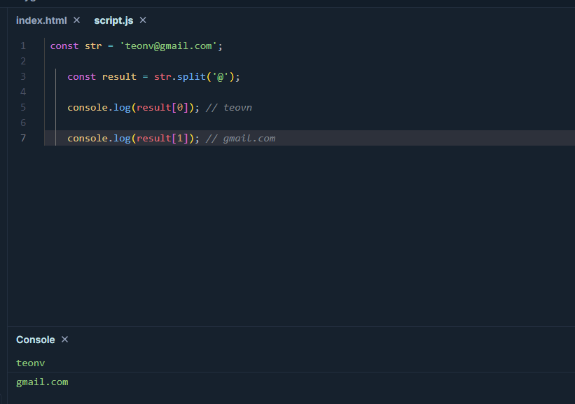

## 3.3 Mẫu xuất chuỗi

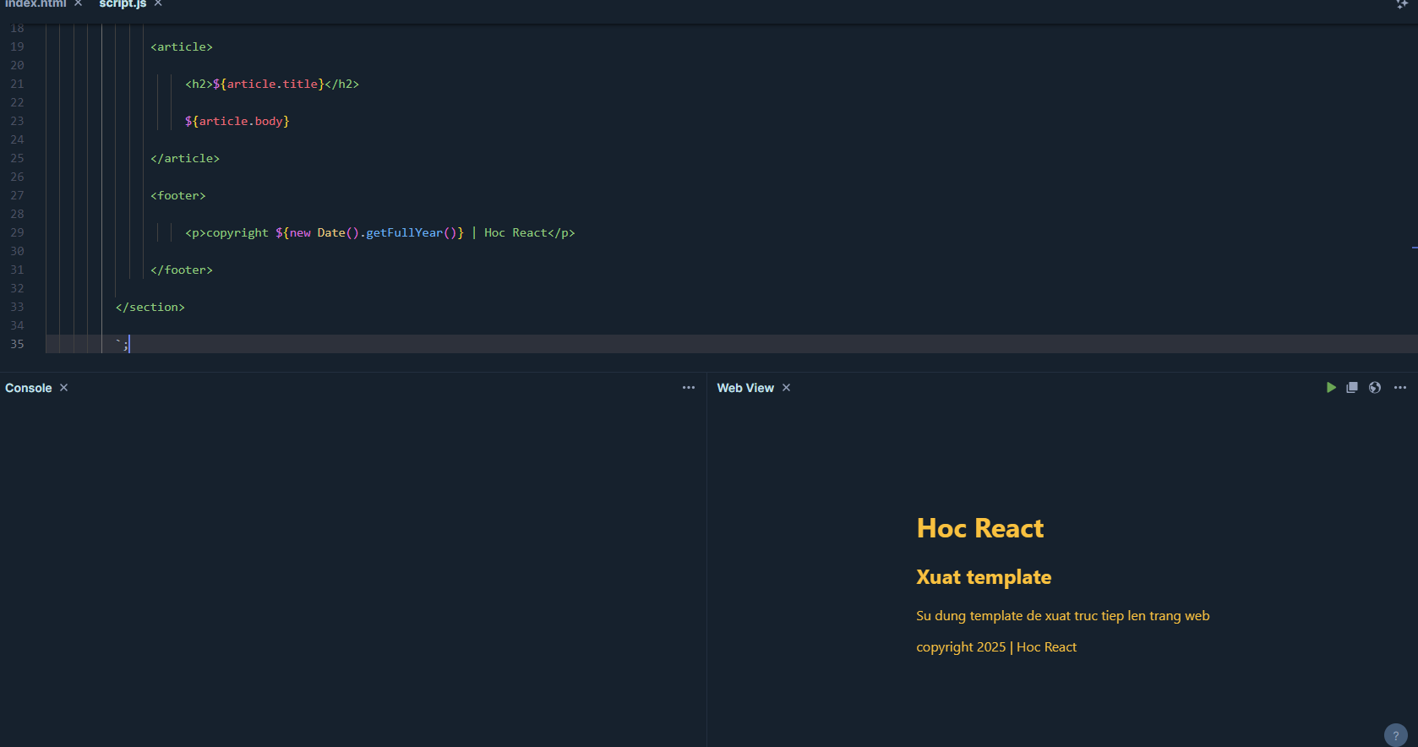

## 3.5 Bài tập và thực hành

Bài tập 3b.

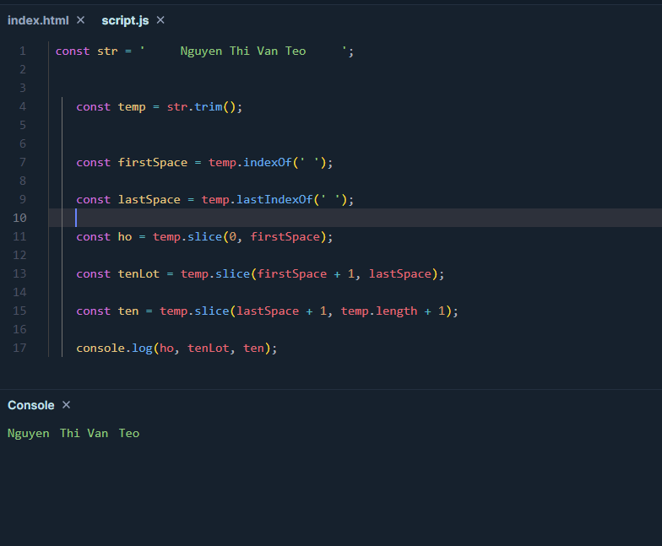

Bài tập 3c

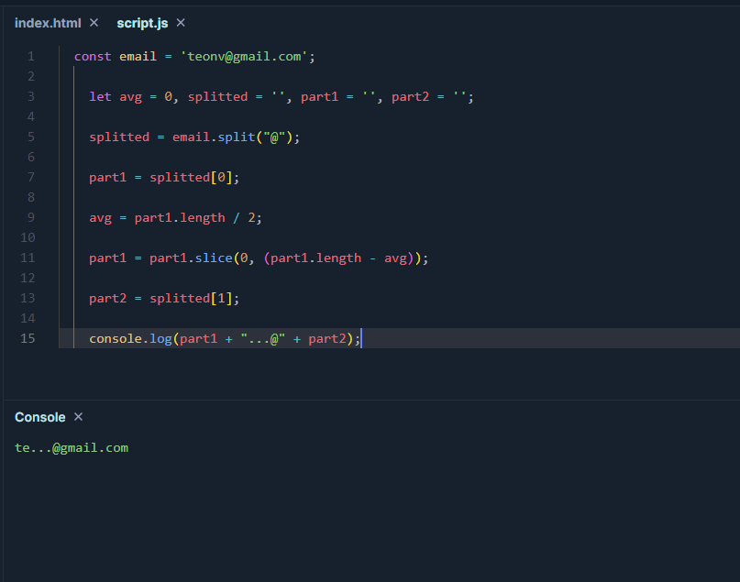

## 3.6 Câu hỏi ôn tập

Câu 1. Đoạn mã này xuất gì ra màn hình: const a = 6; { const a = 5; console.log(a); }

A. 6

**B. 5**

C. Error

D. null

Câu 2. Đoạn mã này xuất gì ra màn hình: const a = 6; { const a = 5; } console.log(a);

A. Error

B. undefined

C. 5

**D. 6**

Câu 3. Đoạn mã này xuất gì ra màn hình? const str = 'Nguyen Van Teo'; console.log(str.slice(3, 6));

A. Nguyen

B. Van

C. Teo

**D. yen**

Câu 4. Đoạn mã này xuất gì ra màn hình? const str = 'teonv@gmail.com'; const result = str.split('@'); console.log(result[0]);

A. t

**B. teonv**

C. null

D. @